Teaser: *Du wolltest schon immer mal Dein eigenes Jump and Run programmieren? Dann bist Du hier genau richtig! Du wirst erstaunt sein, wie kinderleicht es ist, das Game* Jump and Run in Scratch *zu erstellen und mit Deinen Freunden zu teilen.*

# H1: Scratch Jump ‘n’ Run – Tutorial in 10 Schritten

*Jeder kennt sie: Jump and Run Spiele. Aber hast Du schon gewusst, dass es kinderleicht ist, ein eigenes Jump and Run in Scratch**zu erstellen? Dieses Tutorial richtet sich an alle, die gerne einmal ein eigenes Game erstellen möchten. Dabei nehmen wir Dich an die Hand und zeigen Dir Schritt-für-Schritt, wie Du ein Jump and Run in Scratch in Windeseile erstellst. Falls Du ganz neu bist, findest Du unter* ***Programmieren für Kinder*** *einen leichten Einstieg.*

## H2: Inhaltsverzeichnis

Scratch Jump and Run ­– Warum sollte man es erstellen?

Das brauchst Du, um Jump and Run in Scratch zu entwerfen

Variablen

Endlos-Schleife

Bewegung

Fühlen

Bedingungen

Die Vorbereitung

Scratch Jump and Run ­– In 10 Schritten erstellen

Spielfigur zeichnen

Welt zeichnen

Springen

Fallen

Rennen

Bremsen

Gewinnen

Verlieren

Initialisierung

Literatur

FAQs zum Thema Scratch Jump and Run

## H2: Scratch Jump and Run - Warum sollte man es erstellen?

Ein Jump and Run in Scratch zu erstellen ist eine tolle Möglichkeit, um das Coden zu lernen. Dabei lässt sich dasCodenespielerische Übung verstehen, bei der es zu keiner Zeit langweilig wirdDenn schließlich kann das Projekt auf unterschiedliche Art und Weise erweitert werden. Wenn Du mit dem Coden beginnen möchtest, ist **Scratch programmieren** daher der ideale Einstieg. Die grafische Programmiersprache hat sich bewährt, sodass sogar an der **Pädagogischen Hochschule Niederösterreich** [https://eis.ph-noe.ac.at/ideen-zum-makeymakey/] erste Workshops zum Thema Coden abgehalten werden. Die Teilnehmer haben das **Arduino programmieren** dafür genutzt, um eine eigene Tastatur zu bauen.

Das Coden ist selbst für Grundschüler eine wichtige Fähigkeit, von denen sie in vielerlei Hinsicht profitieren. Neben dem logischen und räumlichen Denken fördert es die Kreativität, da die Spielfigur und das Spielfeld gestaltet werden müssen. Daher erhält das Coden bereits Einzug in die Lehrpläne der Schulen. Indes wurden von der **TU München** [<https://www.edu.tum.de/ddi/forschung/laufende-projekte/algokids/>] im Projekt AlgoKids erforscht. Aber auch gamebasierte Ansätze wie Jump and Run Spiele werden in der Schulung des Lehrpersonals eingesetzt (vgl. Steinbach und Zitzler, 2017).

Du brauchst einfach noch ein bisschen Inspiration? Lass Dich von der Vielfalt der **Scratch Projekte** faszinieren. Das Wichtigste ist jedoch, selbst aktiv zu werden. Du möchtest das nächste Level in Sachen Coding erreichen? Dann sind unsere **Python**-Kurse genau das Richtige! Wenn Du Dich eher für Technik interessieren solltest, findest Du in unserem **Elektronik**-Bereich viele interessante DIY-Projekte.

Übrigens…

Du kannst bei uns auch Kurse zum **Raspberry Pi programmieren** besuchen. Hier erweiterst Du nicht nur spielerisch Deine Coding-Kompetenzen, sondern kannst mit Deinem neuen Wissen sogar ferngesteuerte Autos bauen. Richtig spannend wird es zudem in unserem Kurs **Robotik Kinder**. Hier setzt Du Deine Codings Skills dafür ein, um einen Roboter zum Leben zu erwecken.

## H2: Das brauchst Du, um Jump and Run in Scratch zu entwerfen

Für die Programmierung eines Jump and Run in Scratch benötigt etwas Vorwissen. Du solltest mit Figuren und Skriptenumgehen können. Falls Du mit der Materie noch nicht so vertraut bist, empfehlen wir Dir die **Scratch Figuren** kennenzulernen. Wie Dein Jump and Run Projekt später aussehen könnte, siehst Du unter folgendem Link: <https://scratch.mit.edu/projects/498135203/>. Brennst Du jetzt schon darauf, selbst aktiv zu werden, dann erklären wir Dir als Nächstes, was Du zur Erstellung alles benötigst.

Achtung: Du fragst Dich, wovon wir hier überhaupt reden? Dann hast Du **Scratch Desktop** wahrscheinlich noch nie genutzt. Keine Sorge: Wir helfen Dir bei einem kinderleichten Start. Sieh Dir zuerst eine Anleitung zum **Scratch Download** an.

### H3: Variablen

Die Variablen sind die runden Blöcke in den Skripten. Sie unterscheiden sich von allen anderen Blöcken dadurch, dass sie ein “Gedächtnis” haben. Die anderen Blöcke sind Befehle, die nach kurzer Zeit erledigt und beendet sind. Du kannst Dir Variablen wie Schubladen vorstellen. Man kann den Inhalt – auch genannt: “Wert” – *herausnehmen*, *verändern* und wieder *hineinlegen*. Das sind übrigens 3 Befehle.

### H3: Endlos-Schleife

Spiele sind besondere Programme. Fast alle Spiele, die es gibt, sind als Endlos-Schleife programmiert. Denn meistens ist nicht vorhersehbar, wann das Spiel endet. Das kommt ganz auf den Spieler an.

Schon gewusst?

Computerspiele brauchen zum Funktionieren fast immer eine Endlos-Schleife: Die sogenannte *Game Loop*.

Wir werden den Block “wiederhole fortlaufend” (orange) nutzen. Das ist eine Endlos-Schleife. An der Form erkennst Du, dass der Block andere Blöcke enthalten kann. Innerhalb der Schleife stehen die Befehle, die der Computer erledigen muss, solange das Spiel läuft: Zum Beispiel das Erkennen von Kollisionen und das Reagieren auf Tastendrücke. Die Endlos-Schleife ist gar nicht so leicht zu verstehen. Nur Mut: Das kommt ganz nebenbei, wenn Du regelmäßig codest.

### H3: Bewegung

Die Bewegungs-Blöcke (blau) sind leicht zu verstehen. Meist genügt ein Klick darauf, um zu sehen, wohin sich die Figur bewegt. Bevor Du einen Test per Klick startest, solltest Du Dir genau überlegen, was Du erwartest. Zusammen mit scharfer Beobachtung lernst Du aus ganz normalen Fehlern, wie Du ein richtig guter Coder wirst!

### H3: Fühlen

Die Befehle für das Fühlen (türkis) sind oft als “Ja-Nein-Fragen” formuliert. Für ein **Jump and Run in Scratch** sind nur zwei Blöcke nötig:

* “Farbe ( ) berührt ( )?” und
* “Taste ( ) gedrückt?”.

Jeder kann das Spiel persönlich gestalten. Deswegen können sich die Farben der Grafiken und die Tasten zur Steuerung bei jeder Umsetzung unterscheiden.

### H3: Bedingungen

Was passt in die Lücke bei “falls < >, dann”? Richtig: Ein Fühlen-Block! Fertig ist die Bedingung. Indes sind Bedingungen meist bei den Schleifen zu finden, mit denen sie die Kategorie “Steuerung” (orange) bilden. Darüber hinaus kann man die Bedingungen auch als “Falls-Dann-Blöcke” bezeichnen. An der Form der Blöcke erkennst Du, dass sie ein Inneres haben, in das andere Blöcke passen.

Beispielsweise Bewegungs-Blöcke.

## H2: Die Vorbereitung

Um mit Deinem persönlichen Jump and Run in Scratch loszulegen, benötigst Du entweder die Desktop-App oder **Scratch im Browser**. Wenn Du schon etwas Erfahrung hast und Dein Projekt vielleicht veröffentlichen möchtest, empfehlen wir die Browser-Version.

Du wirst im nächsten Abschnitt beginnen, selbst zu programmieren. Gleichzeitig führt Dich dieses Tutorial durch alle nötigen Schritte. Um leichter folgen zu können, bewege das Fenster oder den Browser-Tab so, dass Du auf der einen Seite Deines Bildschirms coden und auf der anderen Seite unsere Schritt-für-Schritt Anleitung lesen kannst. Sollte Dein Bildschirm zu klein sein, um alles gleichzeitig zu sehen, kannst Du das Tutorial auch auf einem Tablet aufrufen. Wenn Du kein Tablet hast, kannst Du auch ein Smartphone nehmen. Frage, wenn nötig jemanden, der Dir dabei helfen kann.

## H2: Scratch Jump and Run – In 10 Schritten erstellen

Alles startklar? Gleich geht es Schritt-für-Schritt zu Deinem persönlichen Jump and Run in Scratch-Game. Dabei musst Du natürlich nicht exakt unserer Anleitung folgen. Denn schließlich gibt es nicht nur eine richtige Version von Jump and Run. Deiner Kreativität sind keine Grenzen gesetzt. Du entscheidest, ob Du dem Tutorial exakt folgst oder bestimmte Aspekte anders gestaltest. Doch jetzt legen wir mit dem Coden los. Auf geht’s!

### H3: 1. Spielfigur zeichnen

Jedes gute Spiel benötigt eins – Eine coole Spielfigur. Dabei zeichnen sich die Spielfiguren durch besondere Kostüme aus, die Du super leicht im Kostüm-Editor erstellen kannst. Wo Du die Kostüme für Deine Spielfigur findest, zeigen wir Dir in Abbildung 1. Dort warten auf Dich 3 verschiedene Kostüme: Das normale, den Siegestanz und ein schwimmendes Kostüm, das beim Verlieren angezeigt wird.

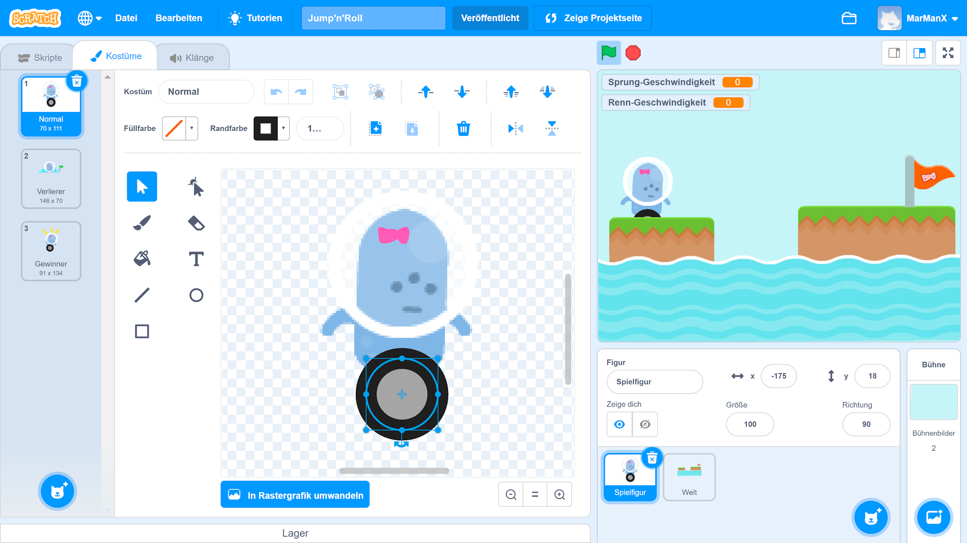

*Abb. 1: Scratch Jump and Run ­– Der Kostüm-Editor*

Du kannst aber auch einfach Deine Lieblingsfigur aus der Sammlung wählen. Achte aber darauf, dass sie Schuhe trägt oder Räder aufweist.

### H3: 2. Welt zeichnen

Fast kein Scratch Game kommt ohne eine ansprechende Grafik aus. Zu der passenden Spielfigur gehört natürlich auch die entsprechende Umgebungswelt. Diese besteht dabei aus verschiedenen Plattformen. Dazwischen fügst Du einige Abgründe hinzu. So steigerst Du den Schwierigkeitsgrad. Fällt Deine Figur hinein, verlierst Du.

Bei der Erstellung der Spielumgebung darfst Du natürlich nicht die Ziel-Flagge vergessen, denn schließlich ist markiert sie das Ende des Games und kürt Dich zum Gewinner.

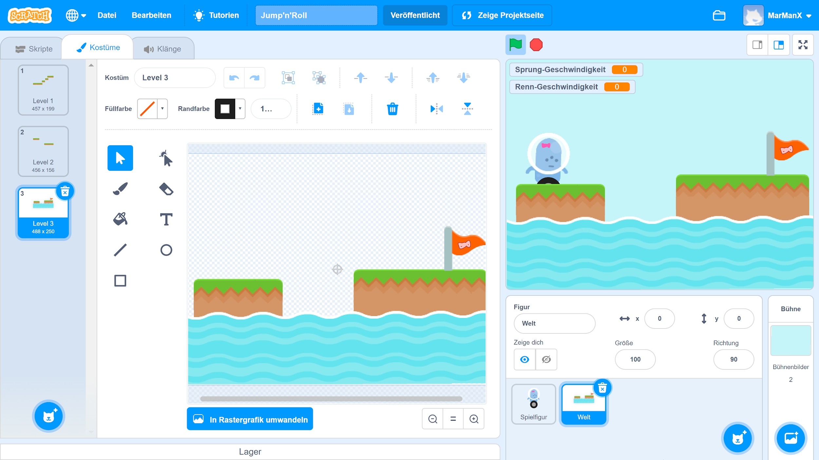

*Abb. 2: Das Anfangs-Level für Jump and Run in Scratch*

Auch hier kannst Du Deiner Kreativität freien Lauf lassen. Achte aber darauf, dass die Plattformen mindestens so dick sind, wie sie in Abbildung 2 angegeben sind. Zudem solltest Du darauf achten, dass die obere Schicht aller Plattformen dieselbe Farbe aufweisen. Denn nur so kann die Spielfigur fest darauf stehen.

### H3: 3. Springen

Jetzt geht es ans Coden. Damit die Spielfigur springen kann, erstelle zuerst eine neue Variable “Sprung-Geschwindigkeit”. Abbildung 3 zeigt Dir dabei die Blöcke an, die für das Springen benötigt werden.

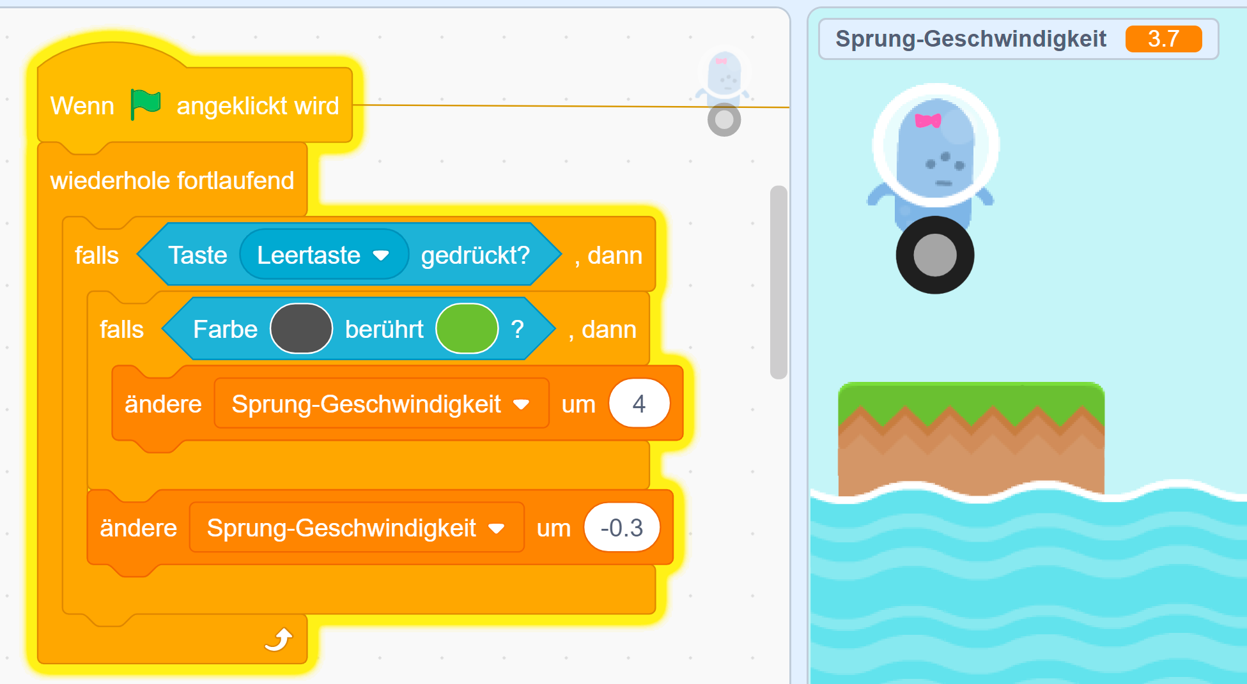

*Abb. 3: So lässt man die Figur bei Jump and Run in Scratch auf Knopfdruck springen*

In einer Endlos-Schleife soll der Computer nachschauen, ob die Sprung-Taste gedrückt ist. Hat das Rad dann noch Kontakt zum Boden, nehmen wir Sprung-Geschwindigkeit auf.

### H3: 4. Fallen

Für das Fallen nutzen wir genau die *umgekehrte* Bedingung. Wenn die Sprung-Taste *nicht* gedrückt ist, dann wird die Sprung-Geschwindigkeit verkleinert. Indes wird die Sprung-Geschwindigkeit in kürzester Zeit kleiner als 0. So bewegt sich die Spielfigur nach unten. Dabei benutzen wir fsogenannte Das Einrichten der Y-Bewegung verdeutlich dabei die .

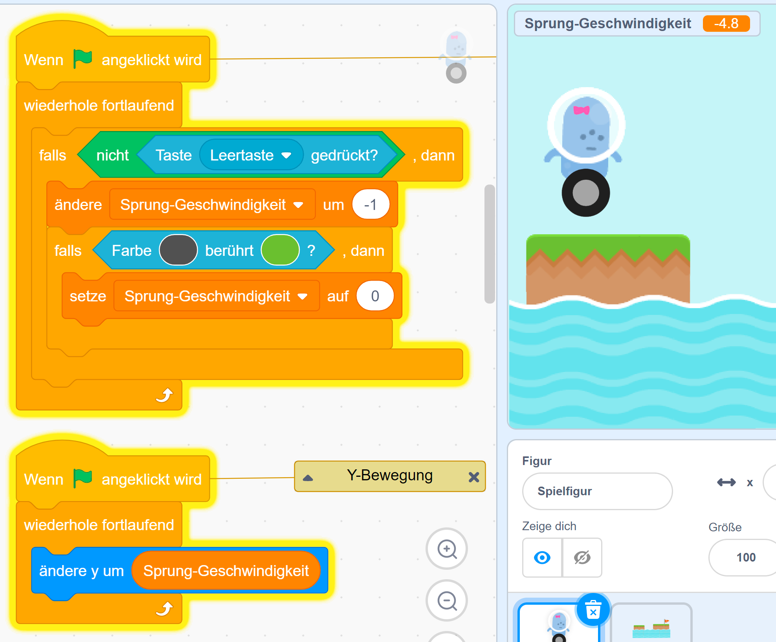

*Abb. 4: Das Skript zum Fallen für Jump and Run in Scratch*

### H3: 5. Rennen

Damit Du in Rekord-Geschwindigkeit die Ziellinie erreichst, lege nun eine zweite Variable “Renn-Geschwindigkeit” an. Dabei wird die Renn-Geschwindigkeit um +1.5 erhöht, wenn die Pfeiltaste nach rechts gedrückt wird. Wenn die Pfeiltaste nach links gedrückt wird, verringert sich die Renn-Geschwindigkeit um -1.5. Beachte: Das Vorzeichen ist entscheidend: *+* geht nach rechts und *-* geht nach links. Deine Spielfigur kann nun in verschiedene Richtungen laufen.

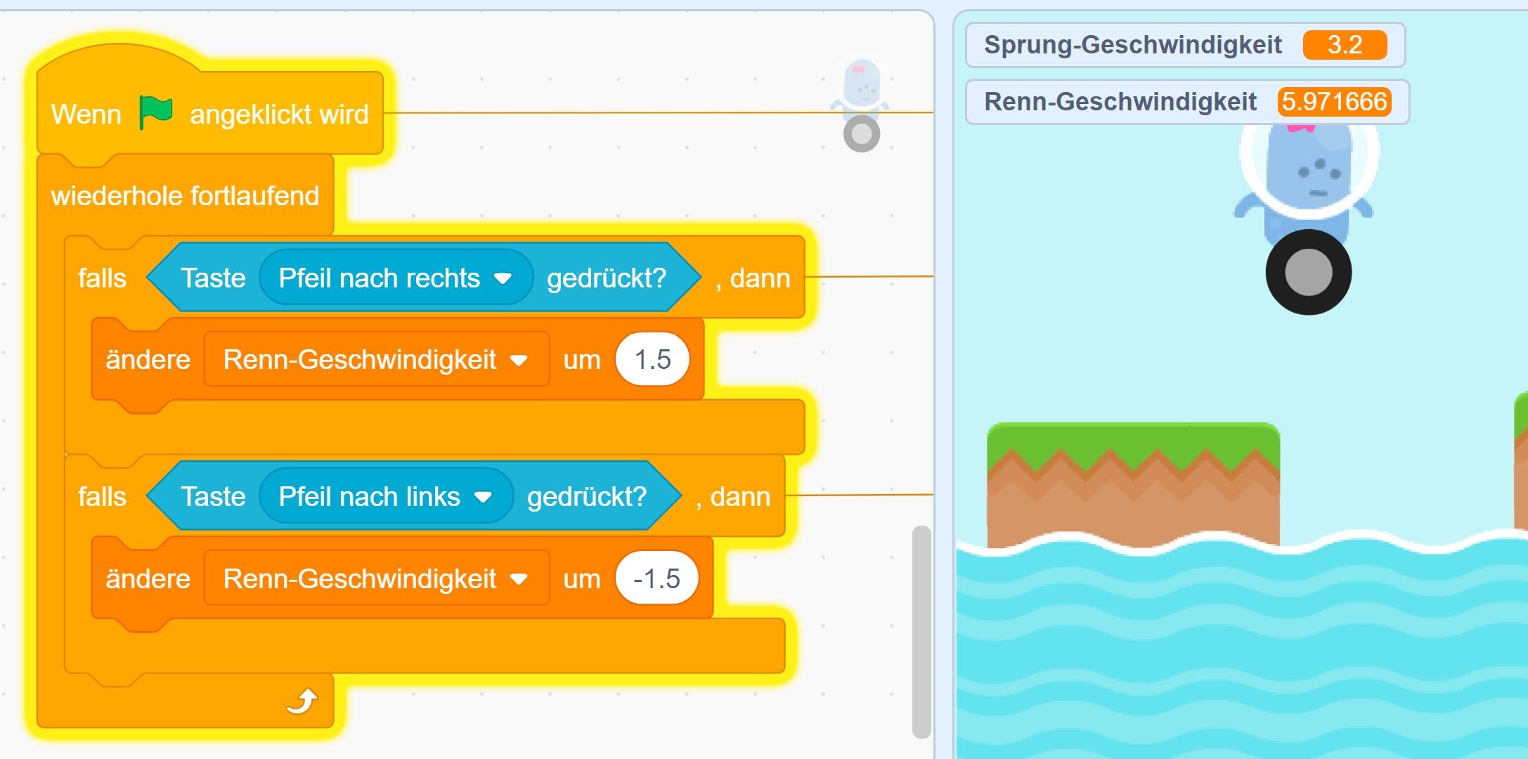

*Abb. 5: So lässt man die Figur bei Jump and Run in Scratch laufen*

### H3: 6. Bremsen

Du fragst Dich wie Du Deine Spielfigur anhalten kannst? Um die Bewegung zu stoppen, muss die Renn-Geschwindigkeit gegen 0 gehen. Aber Achtung: Wir dürfen die Variable nicht einfach immer kleiner machen. Stattdessen ändern wir die Variable um einen bestimmten Wert, der 20% der aktuellen Geschwindigkeit entspricht. Das ist das gleiche wie eine Multiplikation mit -*0.2*. Achte darauf, dass das Vorzeichen ein Minuszeichen (-) aufweist. Übrigens, das Rennen und Bremsen passiert entlang der x-Achse und wird auch X-Bewegung genannt.

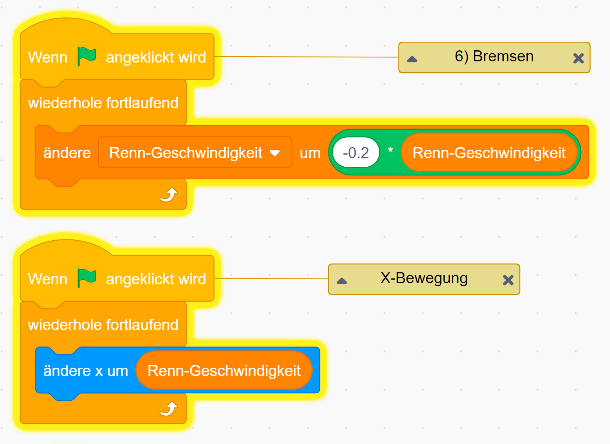

*Abb. 6: Jump and Run in Scratch – Das Bremsen der Spielfigur*

### H3: 7. Gewinnen

Gratulation, dass Du es bis hierhin geschafft hast! Das ist eine tolle Leistung. Wenn die Spielfigur die Ziel-Flagge berührt, hast Du das Level gewonnen. Wir benutzen unterschiedliche Farben, um die Kollision zu erkennen. Darüber hinaus erscheint die Spielfigur in einem neuen Kostüm, welches sie vor Glück strahlen lässt.

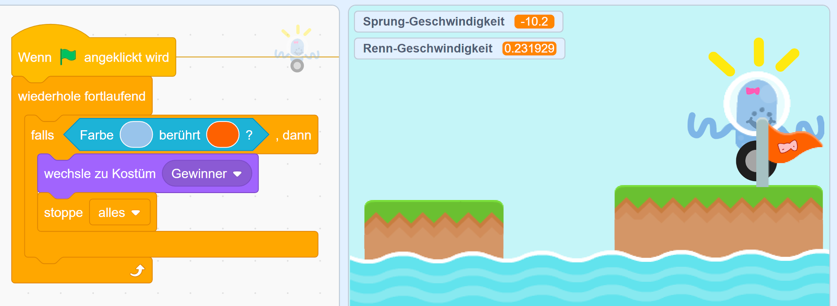

*Abb. 7: Scratch Jump and Run – Das Ziel*

### H3: 8. Verlieren

Doch Vorsicht! Wenn Du in den Abgrund fällst, heißt es Game Over. Denn schließlich kann sie nicht schwimmen. Ähnlich wie zuvor, nutzen wir die Farben, um die Berührung mit dem Wasser zu erkennen.

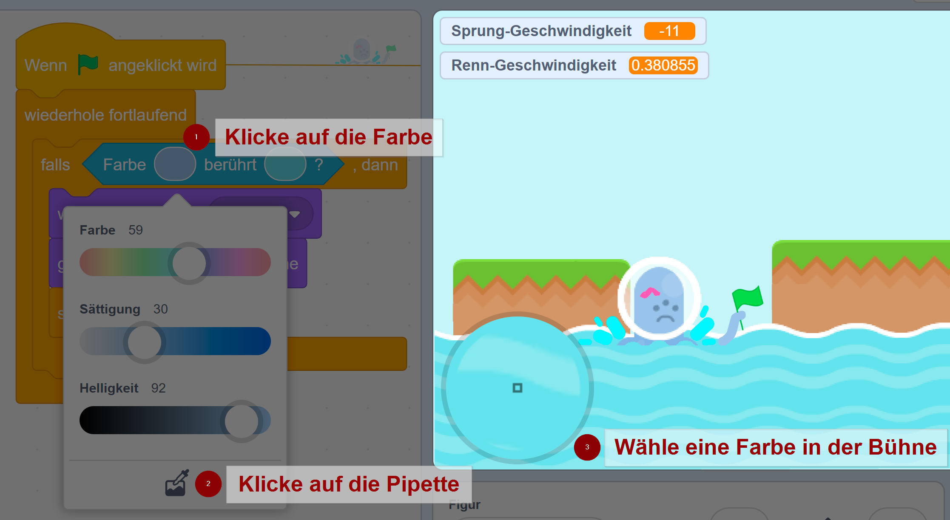

*Abb. 8: Jump and Run in Scratch – Ein Skript zum Erkennen von Kollisionen*

### H3: 9. Initialisierung

Viel zu schnell hat man es vergessen: Die Vorbereitung, um das Spiel in den Ausgangs-Zustand zu versetzen. Die Abbildung 9 zeigt Dir, wie Du Dein Game ganz einfach neustarten kannst. Indes musst Du für einen Neustart lediglich die Variablen über die grüne Flagge auf ihre Start-Werte setzen. Das Setzen der Variablen nennt man dabei auch Initialisierung.

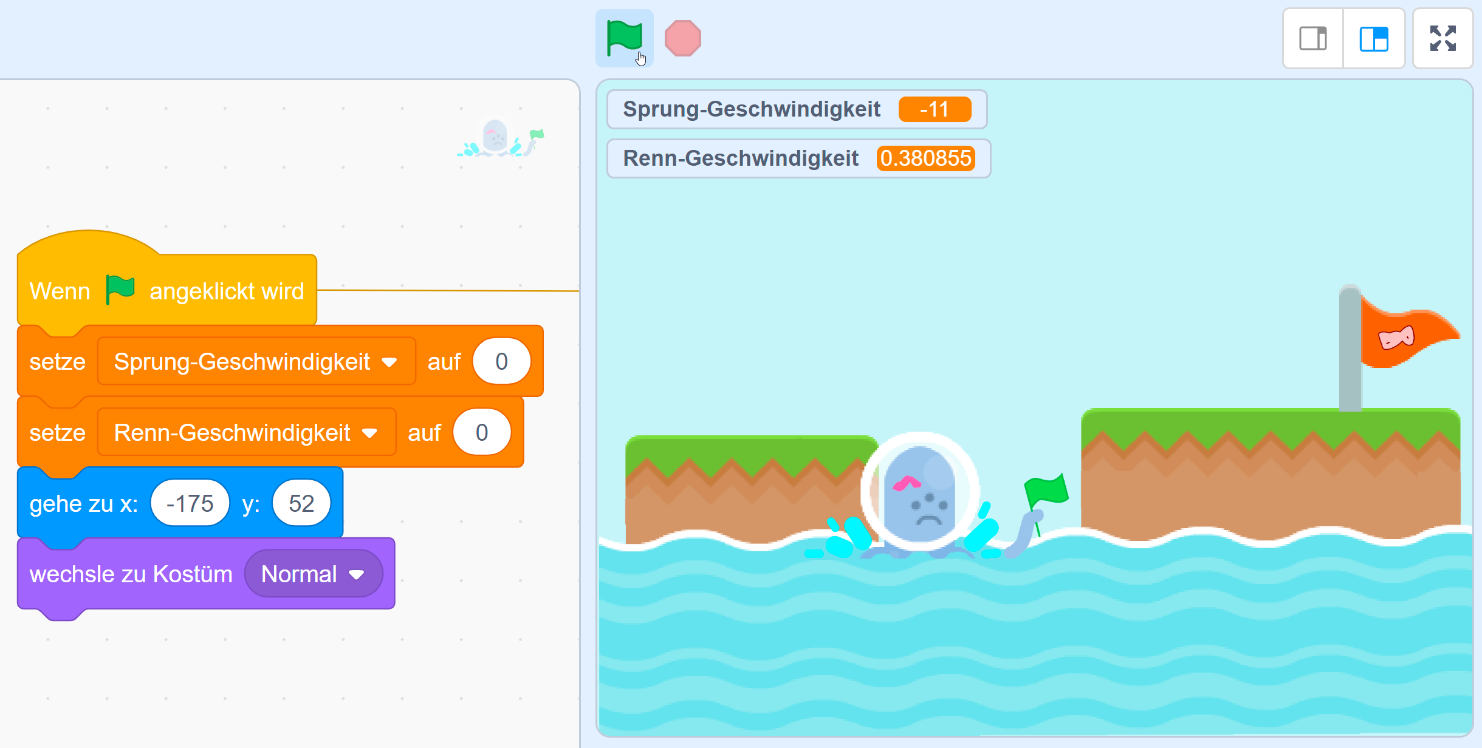

*Abb. 9: Scratch Jump and Run – Der Neustart*



H3: 10. Test

Bevor Du mit dem Coden beginnst, lass uns doch einmal ein paar Testfälle durchgehen. Denn schließlich ist es wichtig, vor dem Erstellen einzelner Elemente zu überlegen, was man konkret erwartet und was eventuell schieflaufen kann.

*Tabelle 1: Testläufe für Jump and Run in Scratch*

|  |  |  |
| --- | --- | --- |
| **Testfall** | **Was erwarten wir?** | **Was könnte schief laufen?** |
| Sprung-Taste drücken | Figur bewegt sich nach oben | Sprung-Geschwindigkeit zu klein oder zu groß |
| Sprung-Taste loslassen | Figur bewegt sich nach unten, bis sie den Boden berührt | Boden ist nicht dick genug |
| Pfeil-Tasten drücken | Figur bewegt sich nach links und rechts | Vorzeichen verwechselt (+/-) |
| Pfeil-Tasten loslassen | Figur hält langsam an | Multiplikation falsch oder Multiplikator zu klein |
| Flagge berühren | Figur freut sich | Bedingung oder Kostüm verwechselt |
| Wasser berühren | Figur schwimmt | Die Figur ist nicht zu sehen, weil sie auf einer hinteren Ebene ist |
| Grüne Flagge anklicken | Figur wird zurückgesetzt | Falsche Position oder Geschwindigkeit ist nicht Null |

## 

*In diesem Tutorial hast Du gelernt, ein* ***Jump and Run in Scratch*** *zu coden. Wenn Du denkst, dass Spiele-Entwicklung etwas für Dich ist, findest Du im Artikel* ***Scratch Spiele*** *noch viele weitere Ideen. Wir wünschen Dir viel Spaß beim Coden.*

## H2: Literatur

**Steinbach, Nico; Zitzler, Eckart (2017)**: Ein gamebasierter Ansatz zum Programmierunterricht in der Lehrerinnen- und Lehrerbildung, Bonn.

**Kaindel, Christoph (2015)**: Game Design Workshops mit zwei Schulklassen, In: Medienimpulse, Wien.

## H2: FAQs zum Thema Scratch Jump and Run

**Gibt es eine Vorlage für Jump and Run in Scratch?**  
Im Internet findest Du zahlreiche Tutorial-Projekte, mit denen Du unterschiedliche Jump and Run Games in Scratch erstellen kannst. Dabei kannst Du verschiedene Aspekte miteinander kombinieren und so sogar ein ganz individuelles Spiel entwickeln. Es lohnt sich also verschiedene Blogs zu durchstöbern.

**Wie macht man einen bewegten Hintergrund für ein Jump and Run Game?**  
Hier ist die Rede vom sogenannten “Sidescrolling”. Eine praktische Vorlage findet man hier [de.scratch-wiki.info/wiki/Bewegter_Hintergrund]. Wenn Du Deinem Spiel das gewisse Etwas verleihen möchtest, ist die Erweiterung “Parallax-Effekt” genau das Richtige.

**Wie macht man mehrere Level für Jump and Run in Scratch?**Wenn man eine Figur für die Welt verwendet, kann man pro Level ein neues Kostüm erstellen. Wurde ein Level gemeistert, wechselt man das Kostüm und setzt die Spielfigur zurück. So kannst Du ganz einfach mehrere Level mit unterschiedlichen Schweregraden durchlaufen.

**Wie programmiert man eine Lebensanzeige für Scratch Jump and Run?**Für eine Lebens-Anzeige benötigt man eine neue Figur und eine Variable. Jedes Mal, wenn die Spielfigur Schaden nimmt, ändert man die Variable um -1. Die Figur für die Lebens-Anzeige liest in einer Endlos-Schleife die Variable und ändert ihr Kostüm entsprechend.

**Gibt es Möglichkeiten, das Jump and Run Projekt in Scratch zu erweitern?**

Es gibt sehr viele Möglichkeiten, um das Game zu erweitern. So kannst Du den Schwierigkeitsgrad des Spiels nicht nur durch zusätzliche Level erhöhen, sondern Du kannst auch Gegenstände hinzufügen. Indes kannst Du Schlüssel sammeln, mit denen Du am Ende eine Tür öffnest, um das Ziel zu erreichen.